2021届安徽省淮北市树人高级中学高二下学期化学月考试题
可能用到的相对原子质量：H 1 N 14 Al 27 Cl 35.5 Fe 56 Cu 64 Zn 65 Br 80 Ag 108
一、单项选择题 （共15小题，每小题3分，共45分）
1 下列化学用语表达正确的是
A. 甲烷分子的比例模型：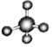 B. 次氯酸的结构式：
C. 氢氧化钾的电子式： D. 乙烯的结构简式：
2 2020年12月，嫦娥五号返回器携带月球土壤样品“月壤”在预定区域安全着陆，标志探月工程取得圆满成功。下列有关说法正确的是
A. “月壤”中的 与地球上氦气中的 是同素异形体
B. 组成“月壤”的矿物粉末主要是由无机物和多种有机物组成的复杂混合物
C. “月壤”的“太空风化”与地球上在大气、水和生物共同作用下的“地表风化”原理相同
D. 居里夫人用原子核轰击原子核，得到核素Y：，则Y为磷元素
3 X、Y、Z均是短周期元素，X、Y位于同一周期，X、Z的最低价离子分别为和，且和离子具有相同的电子层结构．下列说法正确的是
A. 原子最外层电子数： B. 对应气态氢化物的稳定性：
C. 离子半径： D. 原子序数：
4 X、Y、Z、W是原子序数依次增大的前20号主族元素，X是周期表中原子半径最小的元素，且与W同主族，Y最外层电子数是最内层电子数的3倍，Z单质及其化合物常用于自来水消毒。下列说法一定正确的是
A. 简单离子的半径： B. W与X、Y、Z均可形成离子化合物
C. X与Y形成的简单化合物常温常压下是液态 D. Z单质与Y的简单氢化物不能发生置换反应
5 某温度下，密闭容器中发生反应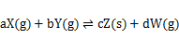，达到平衡后，保持温度不变，将容器的容积压缩到原来容积的一半，当达到新平衡时，物质Y的浓度是原来的倍。则正确的是
A. 可逆反应的系数： B. 压缩容器的容积时，正逆
C. 达到新平衡时，物质X的转化率减小 D. 达到新平衡时，混合物中W的质量分数增大
6 一定温度恒容密闭容器，下列叙述不是可逆反应达到平衡的标志的是
的生成速率与C的分解速率相等；单位时间内amol A生成，同时生成3amol B；，B，C的浓度不再变化；混合气体的总压强不再变化；混合气体的物质的量不再变化；单位时间消耗amol A，同时生成2amol C；，B，C的分子数目比为1：3：2．
A. B. C. D. ②⑤⑦
7 将A与B的混合物15mol放入容积为2L的密闭容器里，在一定条件下发生反应：，经过15min达到平衡，达平衡时容器内的压强是反应前的则以B气体的浓度变化表示的反应速率是
A. B.
C. D.
8 如图所示的各图中，表示这个可逆反应的正确图象为注：表示C的质量分数，P表示气体压强，C表示浓度
A. 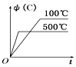 B. 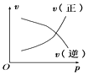
C. 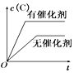 D. 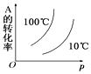
9 下列依据热化学方程式得出的结论正确的是
A. 已知，则含的稀溶液与稀醋酸完全中和，放出的热量小于
B. 已知，则氢气的燃烧热为
C. 已知；，则
D. 已知白磷，红磷，，则白磷比红磷稳定
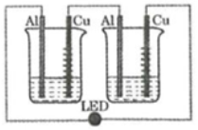
10 某实验小组用如图装置探究了铝和铜组成的原电池在不同浓度的NaOH溶液中放电的情况，NaOH溶液浓度对铝一碱电池的放电电流和持续放电时间的影响如下表。根据以上数据分析，下列说法错误的是
放电电流
放电时间 | 45 | 14 | 9 | 8 | 7
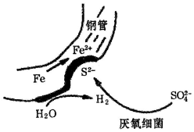
A. 在铜电极上发生还原反应放出氢气
B. 负极反应为
C. NaOH溶液浓度越大，反应速率越快，放电电流越大
D. 该电池是一种二次电池，可充电后重复使用
11 在油田注水系统中，钢管主要发生硫酸盐还原菌厌氧腐蚀，一种理论认为厌氧细菌可促使与反应生成，加速钢管的腐蚀，其反应原理如图所示。下列说法正确的是
A. 正极的电极反应式为：
B. S与的反应可表示为： 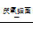
C. 钢管发生厌氧腐蚀的产物主要含有
D. 为减缓钢管的腐蚀，可在钢管表面镀铜
12 是一种黄色黏稠状液体，可用于制备新型消毒剂，其制备装置如图所示。下列说法正确的是
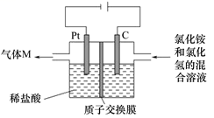
A. Pt极发生氧化反应，可用淀粉试纸检验M
B. 石墨极的反应式为
C. 电解过程中，质子交换膜右侧溶液pH会增大
D. 每生成，会生成气体M
13 有关碳及其形成的单质与化合物的说法正确的是
A. 碳元素基态原子的核外电子排布为，6个电子分占3个原子轨道
B. 在HCN中，碳、氮原子均进行杂化，每个分子有2个键和2个键
C. 金刚石的人工合成，既可以高压合成，也可以低压合成
D. 含有碳元素的晶体有原子晶体、分子晶体及混合晶体，但没有离子晶体
14 我国科学家最近成功合成了世界上首个五氮阴离子盐用R代表，经X射线衍射测得R的局部结构如图所示，下列说法正确的是
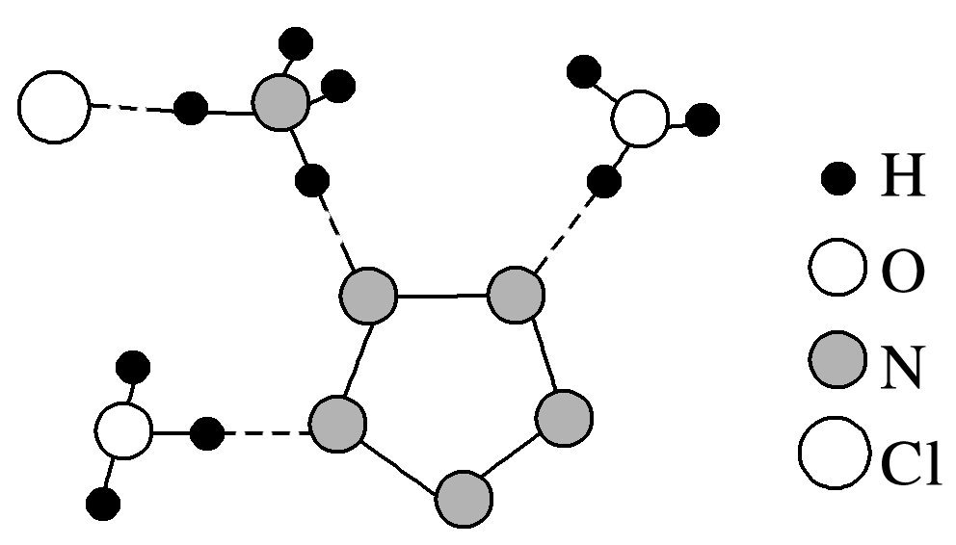
A. R中两种阳离子的中心原子的杂化轨道类型不相同，但化学键类型相同。
B. 中键总数为个。
C. R中N的杂化方式都为杂化。
D. R中存在的化学键有离子键，极性共价键，氢键，非极性共价键，配位键。
15 配合物可用于离子检验，下列说法正确的是
A. 配离子为，中心离子为，配位数为6
B. 向该配合物的溶液中滴加NaOH溶液，有红褐色沉淀产生
C. 该物质存在金属键
D. 该配合物为离子化合物，易电离，1mol配合物电离得到的离子数为
二、非选择题（共4小题，共55分）
16 A、B、C、D、E、F是核电荷数依次增大的六种短周期主族元素，A元素的原子核内只有1个质子；B元素的原子半径是其所在主族中最小的，B的最高价氧化物对应水化物的化学式为；C元素原子的最外层电子数比次外层多4个；C的阴离子与D的阳离子具有相同的电子排布，两元素可形成化合物；C、E同主族。
在周期表中的位置____________________
元素的最高价氧化物对应的水化物的化学式为______________________。
元素C、D、E形成的简单离子半径由小到大的顺序________________________用离子符号表示。
用电子式表示化合物的形成过程：__________________________________________________。
C、D还可形成化合物，中含有的化学键是_________________________________________。
、E的简单氢化物，沸点由高到低顺序是：_______________________________。
写出碳单质与E的最高价氧化物对应水化物浓溶液反应的化学方程式，并用单线桥标明电子的转移方向_______________。当转移电子为时，标准状况下反应产生气体_______________L。
已知E单质和F单质的水溶液反应会生成两种强酸，其离子方程式为_________________________________。
17 2020年春节前后，新型冠状病毒严重影响了人们正常生活。含次氯酸钠的水溶液具备良好的杀菌消毒效果。某化学兴趣小组拟利用实验室的常见药品制备次氯酸钠消毒液，并探讨提高消毒液中次氯酸钠百分比的方法。
Ⅰ该小组同学采用了高锰酸钾和浓盐酸在装置中制氯气，请回答下列问题：
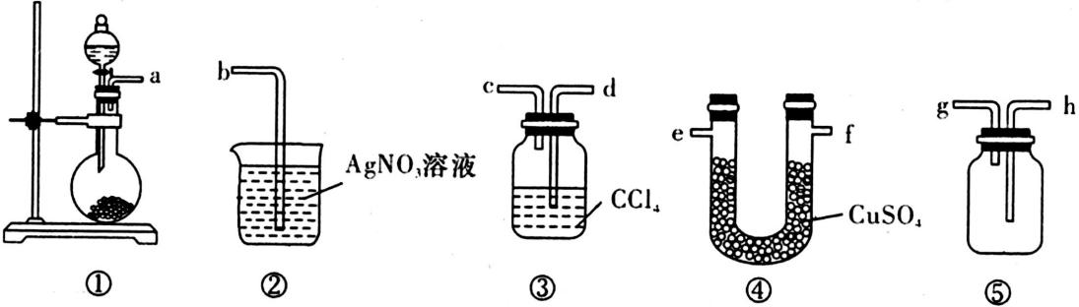
中反应的化学方程式为___________________________________________________。
甲同学利用上图中的装置证明从a出来的氯气潮湿且含有氯化氢，则接口的连接顺序为填接口编号：____________，中放入_______________________________。乙同学认为甲同学的装置太复杂，可去掉装置，同时将中的溶液换成W，溶液W及实验中对应的现象为_______________________________________________。
Ⅱ该小组同学将氯气通入含氢氧化钠溶液的烧杯中，发现反应放热明显，查阅资料获悉，氯气与碱溶液反应，产物会随反应温度的不同而不同。具体如下：
${\text{Cl}}_{2}+2{\text{OH}}^{−}\underline{\underline{\text{冷水}}}{\text{Cl}}^{−}+{\text{ClO}}^{−}+H_{2}O$ $3{\text{Cl}}_{2}+6{\text{OH}}^{−}\underline{\underline{\text{75}℃}}5{\text{Cl}}^{−}+{\text{ClO}}_{3^{−}}+3H_{2}O$
该小组利用该信息又设计了下列装置制取和NaClO。
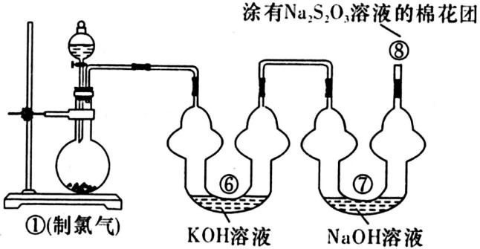
该小组应控制的实验条件是_____________________________________。反应后，从装置中溶液蒸发浓缩获得晶体，将该晶体与二氧化锰共热，生成了能使带火星的木条复燃气体。
处发生反应的离子方程式为________________________________________________。
根据上述Ⅰ、Ⅱ两个实验过程，你认为在实验室制取消毒液并提高次氯酸钠的质量分数，应该注意的事项有列举两条：
_____________________________________________________________________________
_____________________________________________________________________________
18 甲醇是重要的化工原料，用和在催化剂的作用下合成甲醇，主要发生以下反应：
反应Ⅰ：
反应Ⅱ：
反应Ⅲ：
已知部分化学键的键能如下表：
化学键 |  |  |  | $$C\vec{\vec{—}}O$$
键能 | 436 | 465 | a
则 ______ ， ______ 。
在容积恒为2L的密闭容器中充入和，在一定温度下发生反应，测得容器内的压强随时间的变化如下表所示。
 | 0 | 2 | 4 | 6 | 8 | 10 | 12 | 14
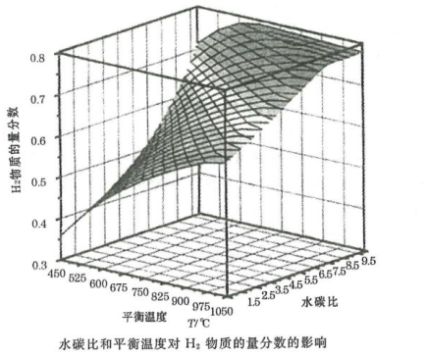
已知该条件下，该反应可自发进行，则其 ______0 填“”、“”或“”，判断依据是 ______ 。
在此条件下，的 ______ ，该反应的平衡常数 ______ 以分压表示，分压总压x物质的量分数。
通过计算机对反应进行模拟实验，在时，不同温度下，不同水碳比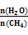进行热力学计算，绘得反应平衡体系中的物质的量分数与水碳比、平衡温度的关系如图所示。 水碳比和平衡温度对物质的量分数的影响，由图可知，温度一定时，的平衡物质的量分数与水碳比的关系是 ______ ，可能的原因是 ______ 。
电解法由甲醇和CO合成碳酸二甲酯的工作原理如图所示，则阳极的电极反应式为 ______ 。
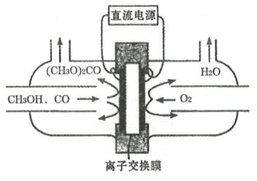
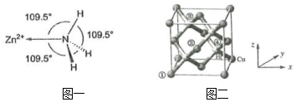
19 点击化学的代表反应为铜催化的叠氮一炔基Husigen环加成反应，、、等均是点击化学中常用的无机试剂。回答下列问题：
基态核外电子排布式为 ______ ；基态O原子未成对电子有 ______ 个。
、O、N、C的第一电离能从小到大的顺序是 ______ 。
离子的VSEPR模型为 ______ ，写出离子的一种等电子体 ______ 。从分子结构角度分析，酸性强于的原因是 ______ 。
是一种叠氮一炔基Husigen环加成反应产物，该分子中N原子的杂化方式为 ______ 。
分子中键角为。如图一是的部分结构以及键角的测量值。解释形成后键角变大的原因： ______ 。
是点击化学常用的催化剂，其晶胞结构如图二所示，晶胞参数为apm。已知、号铜原子坐标依次为0，、0，，则号溴原子的坐标为 ______ ；CuBr的密度为，请用a和d表示阿伏加德罗常数的值 ______ 。

